「科學探究再出發」科展指導教師增能研習
報名簡章
- 宗旨：
為激發學生對科學研究之興趣，培養學生對科學之正確觀念及態度，並提供國內教師更充分之學習資源，更多科學研究之教學法，特辦理本研習，期能作為學校教師指導學生從事科展研究之參考。
- 辦理目的：
  - 促進國內教師瞭解科展之教學法或相關資源。
  - 增進國內科展指導教師交流與互動。
- 主辦單位：國立臺灣科學教育館、英特爾臺灣分公司
- 辦理日期：101年11月24日(星期六)
- 參加對象及人數：
  - 國中、國小之科展指導教師。
  - 預計招收30位學員，並依報名先後順序錄取。
  - 為避免報名成功之學員因臨時取消造成資源浪費，備取8名，如遇正取人員取消時，由備取人員依序遞補。
- 活動地點：國立臺灣科學教育館(臺北市士林區士商路189號)B1實驗室。
- 課程講座：臺北市立教育大學 古建國教授
(應用物理暨化學系學系副教授兼科學教育中心主任)

- 課程內容：
時間 | 流程 | 內容
8:50~9:00 | 報到
9:00~10:15 | 教室內進行探究式學習 | (1)簡述探究式學習  (2)轉化對教室的概念  (3)澄清探究式學習的概念  (4)促進教室內探究式學習
10:20~11:10 | 簡述科學方法 | 探索科學方法
11:15~12:30 | 教室內使用的科學方法 | (1)討論所扮演角色  (2)探索實驗規劃卡  (3)傳統學習計劃到科學方法為基礎的學習計劃
12:30~13:20 | 中午休息
13:20~15:10 | 從教室走向科學研究 | (1)學習計劃中架構科學方法  (2)學生看法  (3)鎖定一個科學研究
15:15~16:35 | 走向成功之路 | (1)利用計畫協助學生  (2)付出行動協助學生  (3)透過發表檢視學生學習成效
16:40~17:00 | 堆疊成果 | (1)科學研究工作  (2)科學工作規劃  (3)工作坊的學習  (4)科學、研究交流
- 報名方式
一律採網路方式報名，請至「國立臺灣科學教育館」官網登錄。(http://www.ntsec.gov.tw/Survey/survey.aspx?sid=000129)
拾 、研習時數：
  - 每場次全程參與者核予6小時研習時數。
  - 為避免資源浪費，如完成報名後無故不參加者，將取消該教師本館6個月內相關師資研習報名機會。

拾壹、活動注意事項：
- 參加費用：主辦單位提供講師鐘點費、學員午餐費及教材費等經費補助，歡迎踴躍報名參加。
- 為響應環保，請學員自備環保餐具及環保杯，本館提供飲水機，可自行取用。
- 本館設有B3收費式停車場(位於承德路轉士商路口)，每小時收費30元，有需要之學員可參考，本館不提供免費停車的服務；惟本館停車空間有限，仍請學員踴躍搭乘大眾運輸工具，以避免因車位有限無法停車(交通資訊詳附件一)。
- 活動日程如有變動，以本館最新公告為準，本館網址：http://www.ntsec.gov.tw
- 本活動係針對學校教師所辦理之研習，上課期間非報名本人不得擅自進入教室。
拾貳、聯絡方式：
電話：(02)66101234分機1415/ 1411 黃小姐、張編輯
傳真；(02)66101288
E-mail: christina@mail.ntsec.gov.tw; far@mail.ntsec.gov.tw
附件一 交通資訊
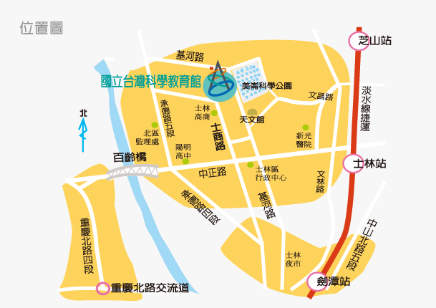

本館地址：臺北市士林區士商路189號

●捷運：
至捷運劍潭站(1號出口左方公車站牌)轉乘公車：紅30、41
至捷運士林站(1號出口過馬路)轉乘公車：紅30、紅12、620、

●公車：
紅12、紅30、41、620：「科學教育館站」下車
255區間車 529：「士林高商站」下車

●國道巴士：
中興巴士 [士林-中壢] 路線
光華巴士(基隆客運) [士林-基隆] 路線

